Осмотр места происшествия при мошенничестве
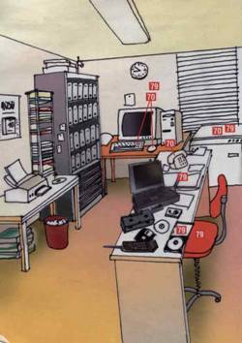
особенности по ст. 159.6
- обеспечить внезапность
- удалить посторонних и оградить их доступ
- предусмотреть, чтобы не отключили электроэнергию
- принять меры, чтобы никто не прикасался к ПК
- при наличии удалить источники излучений и ЛВЖ
- оценить какая программа загружена, сфотографировать экран монитора
- в протоколе описать все положения тумблеров, разъемов, электронных ключей на задней стенке
- произвести упаковку в соответствии с требованиями
- произвести осмотр носителей информации: дискеты, CD, DVD диски, Flash карты
- обратить внимание на наличие сети, модема, выделенной линии, систем защиты, антивирусных программ, систем экстренного стирания и т.п.
- произвести осмотр документации при этом установить внешний вид, реквизиты, от кого исходят, где хранятся
- произвести выемку электронной почты совместно с ПК или в соответствии с выемкой почтово — ТЛГ корреспонденции

